Een mapathon beheren

Een mapathon beheren
Deze handleiding kan gedownload worden als Manage_a_Mapathon_nl_NL.odt of Manage_a_Mapathon_nl_NL.pdf
Gemaakt op 30-01-2017
- Inhoud {:toc}

Introductie

Welk type gebeurtenis
Bepalen welk type gebeurtenis u wilt organiseren bepaalt de richting die u moet gaan en de stappen die u dient te nemen.
Deze handleiding behandelt inpandige mapathons voor grotere groepen.
Bekijk, voor andere typen bijeenkomsten voor in kaart brengen
Weekend Mapping Projects
Mapping Parties
Een mapathon is een georganiseerde bijeenkomst van mensen om gegevens toe te voegen aan OpenStreetMap. Dit kan een project zijn om de kaart in uw lokale gebied te verbeteren, of om hulpteams op de grond te helpen bij een ramp, of een project Missing Maps voor lopende of toekomstige humanitaire hulpacties.
Uw mapathon kan open staan voor het trainen van nieuwe mappers, als ook een gewone gebeurtenis zijn voor gevorderde mappers en zou kunnen bestaan uit een trainingssessie, tijd om in kaart te brengen en tijd om met elkaar samen te zijn.
Hoewel we algemene richtlijnen kunnen geven hoe een mapathon te organiseren, zul uw gebeurtenis zich ontwikkelen en zijn eigen structuur en identiteit ontwikkelen, afhankelijk van de mensen die het organiseren, de beschikbare locaties en de mensen die op komen dagen om in kaart te brengen.
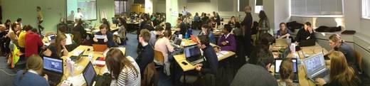

Geschiedenis van een succesvolle mapathon
De London Missing Maps Mapathons begon in 2014 als een kleine trainingsgroep voor nieuwe mappers. Zij hadden het voordeel dat zij in staat waren om veel grote zakelijke sponsoren met fantastische locaties met capaciteiten voor meer dan 80+ mappers er bij te betrekken. Het begon met de training van alle aanwezigen in het basale i kaart brengen met behulp van iD als de gekozen bewerker voor beginners. Het evenement werd eens per maand gehouden en mappers konden een gratis plek boeken via Eventbrite. Na een tijdje was bekend hoeveel aanwezigen terugkwamen voor meer in kaart brengen en training. De beslissing werd genomen de gebeurtenis te splitsen in training voor nieuwkomers op iD, om de terugkerende mappers te migreren naar JOSM en ook werd training in valideren geïntroduceerd. Deze indeling heeft bewezen erg succesvol te zijn, maar het resultaat daarvan is dat mappers moeten worden geweigerd omdat het evenement vol is. een tweede mapathon werd opgestart, de Mid Month Mapathon voor de meer gevorderde gebruikers van JOSM die zich wilden concentreren op het meer geavanceerde in kaart brengen en om nieuwe ideeën uit te proberen. Het succes van de gebeurtenis in Londen is gebaseerd op een aantal factoren, maar voornamelijk de volgende strategie...
- Ervaring leerde ons dat de leercurve voor mensen zonder enige noemenswaardige ervaring erg steil is en kan teleurstellend en frustrerend zijn voor deze nieuwkomers als zij niet iets in kaart kunnen brengen tijden hun eerste evenement. Het is belangrijk om ze zo snel mogelijk in kaart te laten brengen, dus werd hen slechts het hele basale getoond met de eenvoudige bewerker iD, wat hen hun eigen bijzondere problemen tegen liet komen gedurende de loop van de avond waarbij zij in de gelegenheid werden gesteld hulp in te roepen.
- Het was veel eenvoudiger mappers de meer complexe bewerker JOSM uit te leren als zij al ervaring hadden met in kaart brengen met de bewerker iD of enig ander programma voor GIS. Het betekende ook dat we te maken hadden met een groep die er in was geïnteresseerd hun vaardigheden in het in kaart brengen uit te breiden dan alleen om uit te vinden waar het over ging en of zij het leuk vonden of niet.
- Het was een regelmatig evenement op de eerste dinsdag van elke maand, dus konden zij daar op voorhand rekening mee houden en die tijd blokken bij het plannen van hun leven. Een tweede evenement (Mid Month) en training voor valideren op de maandelijkse gebeurtenis geeft de meer gevorderde mappers een kans om meer geavanceerde en interessante projecten te tackelen, zoals het valideren, experimentele technieken en Field Papers.

Begin de planning van uw mapathon ten minste een maand vóórdat de gebeurtenis georganiseerd en voorbereid wordt.

Eerste stap ... De indeling van uw mapathon voorbereiden.
De grootte van de beschikbare locaties en de beschikbaarheid van faciliteiten op die locaties bepalen de factoren voor uw mapathon. Een locatie kan een lokaal bedrijf, universiteit of school, kunstcentrum, bibliotheek, wijkcentrum zijn. Te onthouden punten:
- Is de locatie centraal gelegen en gemakkelijk te bereiken? (denk aan openbaar vervoer of parkeren)
- Heeft het goede wifi die meer dan 100 gelijktijdige verbindingen kan afhandelen?
- Kunnen er meer dan 100 mappers in? Dit zal het aantal uit te nodigen personen bepalen.
- Zijn er voldoende en geschikte tafels en stoelen?
- Zijn er voldoende elektrische aansluitpunten om laptops op te laden? (regel verlengsnoeren)
- Heeft het een groot scherm voor uitleg en presentaties?
- Heeft het kleinere ruimtes met grote schermen voor specialistische training of kleinere groepen?
- Heeft u voldoende ervaren helpers om een grote mapathon uit te kunnen voeren?
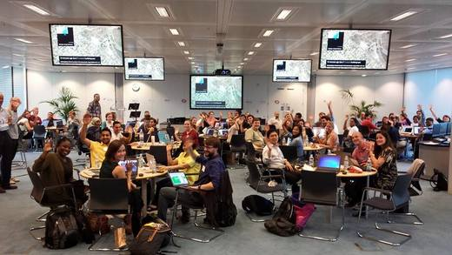

Tweede stap ... De mapathon plannen
Nu u voldoende informatie heeft uit uw eerste stappen om het aantal deelnemers, de locatie en beschikbare datums te bepalen, kunt u beginnen met het plannen van uw mapathon.
- Bepaal de datum en de tijd voor de mapathon in lijn met de beschikbaarheid van de locaties (Wees voorzichtig door te controleren of het niet samen valt met enig andere belangrijk evenement dat het aantrekken van vrijhwilligers en bezoekers voor uw gebeurtenis zou kunnen beïnvloeden). Reserveer tenminste minimaal 2,5 tot 3 uur voor uw evenement (een half uur voor speeches en training, een half uur voor versnaperingen, twee uur om in kaart te brengen).
- Boek de locatie. Overtuig u ervan dat de locatie is weergegeven op OpenStreetMap.
- Verdeel uitnodigingen aan mappers via lokale en online media om voldoende publiek te trekken. Eventbrite is een goede manier voor het boeken van plaatsen van het evenement.
- Zult u snacks/verfrissingen aanbieden op het evenement? (Pizza heeft bewezen een populaire keuze te zijn, maar kies vooral voor populaire snacks voor uw deel van de wereld).
- Stel een project in voor het evenement. Onthoud dat uw eerste mapathon in uw omgeving waarschijnlijk een groot aantal beginners zal trekken. Stel voor dat u twee eenvoudige projecten hebt voor beginners en twee meer uitdagender taken voor meer ervaren mappers. Neem contact op met het Missing Maps Project als u hulp nodig hebt met het opstellen van projecten en ook voor materiaal voor de mapathon voor de tafels en richtingborden voor de gangen. De Tasking Manager is een goede bron voor nuttige projecten.
- Verzamel helpers die u nodig hebt voor het evenement
- Een ervaren mapper om hen door het proces voor in kaart brengen te praten.
- Een IT-persoon van de locatie zelf om problemen met de verbindingen op te kunnen lossen.
- Een gastspreker om over hun ervaringen met OpenStreetMap te praten
- Idealiter één ervaren mapper per tafel om te controleren dat zij weten wat zij moeten doen en eventuele vragen te beantwoorden. neem contact op met het Missing Maps Project om te assisteren bij het vinden van helpers en controleer ook op ervaren mappers in uw gebied
- Een vervanger om te helpen met de voorbereidingen en als uw vervanger als back-up.
- Voeg uw evenement toe aan de kalender van mapathons.
- Zorg dat er iemand van de lokale media beschikbaar is om foto's te nemen en verslag te doen van het evenement.
- Regel iemand om de presentatie te filmen en een live koppeling te maken voor eventuele mappers op afstand.
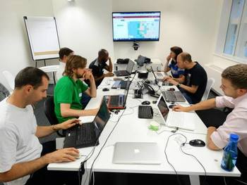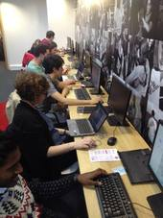

De week vóór de mapathon
- Bezoek de locatie en controleer of alle voorbereidingen aanwezig zijn. (locatie, helpers, uitrusting).
- Stel een lijst samen van aanwezigen om hen te berichten en voor identiteitslabels voor het evenement.
- Verstuur een bericht aan de aanwezigen om hen er aan te herinneren hun laptop en muis mee te nemen en hun account voor OpenStreetMap ingesteld, hun details om in te loggen mee te nemen en JOSM te downloaden als dat hun keuze is als bewerker.
- Post berichten online met links naar de plek waar kaartjes te verkrijgen zijn, en aanwezigen eraan te herinneren dat er nog plaatsen over zijn voor uw evenement.
- Plan de lay-out voor het plaatsen van de tafels en stoelen met inachtneming van de beschikbare elektrische punten en zicht op het grote scherm.
- Controleer of u de huidige projecten om in kaart te brengen voor het evenement hebt.
- Controleer dat u voldoende fondsen heeft voor verfrissingen en andere kosten.
- Regel materiaal voor de mapathon (of maak uw eigen) om gebruiksgereed uit te laten printen voor het evenement.
- Controleer of iemand de benodigde uitrusting (verlengsnoeren, extra muizen) en tafelbenodigdheden meeneemt.
- Laat uw helpers weten dat zij een half uur vóór het begin van het evenement aanwezig moeten zijn om u te helpen met het neerzetten van tafels, stoelen, verlengsnoeren, etc.
- Controleer of er een login is voor de wifi op de locatie en een wachtwoord dat voor iedereen te gebruiken is.
- maak een register dat meegenomen zou moeten worden naar elke mapathon om aanwezigen te registreren, hun gebruikersnamen en de bewerker die zij gebruiken. Dit zal een lopend record geven om bij te houden hoeveel mappers terugkomen voor een tweede sessie of meer, om te kunnen bepalen welke mappers doorgaan met in kaart brengen gedurende de periode tussen evenementen, de mate van succes van blijvende mappers te bepalen enzovoort.
- Neem tenminste twee dagen vóór het evenement contact op met de validators op afstand om hen te instrueren over de projecten waaraan zal worden gewerkt en eventuele andere details om hen te helpen bij de mapathon te helpen.
- Bepaal een lokaal café of andere locatie om achteraf samen te komen en controleer of het op OpenStreetMap staat.

Op de mapathon
- Kom vroeg op de locatie om te zien of alles is voorbereid voor de ontvangst van het evenement.
- loop rond over de locatie om uzelf bekend te laten worden met het gebeid, toiletten, nooduitgangen , etc.
- Brief de helpers met betrekking tot de lay-out van de ruimte en laat uw vervanger overzicht houden bij het opstellen van de tafels, stoelen en uitrusting, richtingborden neerzetten in gangen.
- Controleer met de IT-persoon ter plaatse dat de internetverbindingen werken en de grote schermen zijn verbonden met de relevante laptops.
- Laat een helper aan de deur staan om de mappers te verwelkomen, ze hun naamtags te geven en hun plaatsen te wijzen.
- Wijs helpers aan die van tafel naar tafel gaan om mappers te helpen bij het inloggen als zij aankomen.
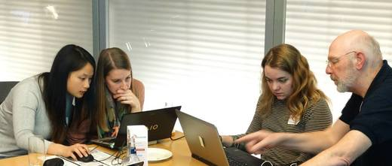

Het evenement beginnen
- Vraag om stilte en begin met uw welkom, introductiespeech, programma voor het evenement, instructies voor evacuatie in geval van brand , positie van toiletten, etc.
- Introduceer uw ervaren mapper en begin het trainingsproces.
- Wees, gedurende het evenement, gereed om nuttige tips te geven als blijkt dat er een fout is gemaakt door enkele van de mappers (zoals het niet vierkant maken van gebouwen)
- https://osmlab.github.io/show-me-the-way/bbox.html is een leuke manier om voor de mappers iets op het grote scherm te laten zien: het live bewerken in actie.
- Controleer of de verfrissingen op hun plaats staan voor de onderbreking van de sessie.
- Bepaal een lokaal café of andere locatie om achteraf samen te komen en controleer of het op OpenStreetMap staat.
- Controleer of de lokale media of/en een helper foto's neemt.


Aan het einde van het evenement
- Dank de gastheer voor de fantastische locatie, de nieuwe mappers voor het komen en het deelnemen aan de gemeenschap voor het in kaart brengen, de ervaren mappers voor hun hulp en voor hun tijd en bijdragen, laat de vooruitgang zien in de projecten waaraan is gewerkt, vraag ze om terug te komen op de volgende mapathon en inviteer ze voor het café na afloop.
- Controleer of het registreren van de mappers is voltooid
- Verzamel de uitrusting die werd uitgeleend aan mappers (muis, laptop, etc.)
- Verzamel alle borden, uitrusting en ook afval.
- Zorg er voor dat tafels en stoelen teruggezet worden en dat de locatie schoon wordt achtergelaten, vóórdat u naar het café gaat.

Niet alleen werken en niet spelen
Wanneer uw mapathon een regelmatig evenement wordt is het mogelijk dat u een kern van regelmatige aanwezigen krijgt die uw ervaren helpers zullen worden en helpen om dit ook een sociale gebeurtenis te maken.
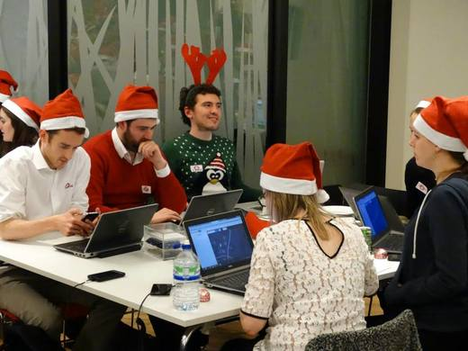

Andere bronnen
Een checklist is beschikbaar om te downloaden in zowel indeling odt als pdf zodat u die bij voorbereidingsvergaderingen kunt doorlopen.
Nuttige bronnen voor mapathons zijn ook te vinden op onze pagina Externe bronnen page.

